UNIVERSIDADE DO VALE DO RIO DOS SINOS - UNISINOS

UNIDADE ACADÊMICA DE GRADUAÇÃO

CURSO DE SISTEMAS DE INFORMAÇÃO

LUCAS CLOSS

HERE I AM:
SOLUÇÃO PARA LOCALIZAÇÃO EM AMBIENTES INTERNOS UTILIZANDO A TECNOLOGIA NFC

São Leopoldo
2014

LUCAS CLOSS

HERE I AM:
SOLUÇÃO PARA LOCALIZAÇÃO EM AMBIENTES INTERNOS UTILIZANDO A TECNOLOGIA NFC

Artigo apresentado como requisito parcial para obtenção do título de Bacharel, pelo Curso de Sistemas de Informação da Universidade do Vale do Rio dos Sinos - UNISINOS

Orientador: Prof. Dr. Cristiano André da Costa

São Leopoldo
2014
HERE I AM

Lucas Closs*
Prof. Dr. Cristiano André da Costa**

Resumo: O resumo deve apresentar o objetivo, o método, os resultados e as conclusões do artigo. Deve ser composto por frases concisas e afirmativas. Recomenda-se o uso de parágrafo único. Deve-se usar o verbo na voz ativa e na terceira pessoa do singular. O resumo deve conter: entre 100 e 250 palavras.

Palavras-chave: Computação Móvel. Computação Ubíqua. Localização Interna. Tecnologia NFC.

1 INTRODUÇÃO

Com as constantes inovações tecnológicas e com o aumento na utilização de dispositivos móveis, se instiga e possibilita o desenvolvimento das mais distintas aplicações. Desta maneira, tornando o cotidiano mais integrado a tecnologia, onde o acesso à informação ocorre de qualquer local e sem alterar o comportamento das pessoas, o que caracteriza a Computação Ubíqua (WEISER, 1991) e a Computação Móvel (SATYANARAYANAN, 2010).
Atualmente, a grande maioria dos dispositivos móveis traz consigo a função de localização e navegação, onde utiliza o sistema GPS (Global Positioning System ou Sistema de Posicionamento Global). Permitindo assim a localização do seu utilizador em praticamente qualquer local do Mundo, através da utilização de satélites (BRAIN, 2011). Porém, este sistema sofre interferências ao ser utilizado em ambientes internos, devido à sua própria estrutura (paredes, telhados). Tornando assim a comunicação entre dispositivos e satélites pouco eficaz.
Tendo em vista esta problemática, existem algumas propostas com o intuito de solucioná-la, como o caso da solução proposta por Michal Holčík (2012). Esta solução utiliza de recursos do ambiente – conexão a internet sem fio local – e recursos do dispositivo móvel – acelerômetro, giroscópio e magnetômetro – para se localizar em determinado ambiente. No entanto a viabilização desta solução requer a disponibilidade dos recursos no ambiente, porém nem todos os ambientes fornecem o acesso à internet sem fio ou ainda tem interesse em permitir o acesso, criando assim obstáculos para a implantação da solução. Porém não é a quão mais inovadora ou única a solução deva ser, mas sim o quanto mais viável. Tornando-se assim acessível a grandes grupos de pessoas e não somente a um determinado grupo.
Tendo em vista a problemática apresentada, assim como os conceitos da Computação Móvel e Ubíqua, foi definida, para a proposta a ser apresentada, o uso da tecnologia NFC. Tecnologia que funciona a partir da criação de um campo magnético de curto alcance entre dois dispositivos, permitindo assim a transferência ou mesmo compartilhamento de informação entre os dois envolvidos (OK, 2010). Além da função de compartilhamento e transferência de informação entre dispositivos, a tecnologia NFC permite a leitura de etiquetas NFC. Etiquetas essas possuem a capacidade de armazenar informação, e ao receber as ondas do campo magnético emitidas pelos dispositivos móveis, transferem informações.
No artigo é descrito o modelo, chamado Here I Am, que tem como finalidade auxiliar as pessoas a se localizarem em ambientes internos, tais como hospitais, museus e universidades. O modelo busca solucionar tanto a problemática apresentada sobre as interferências em ambientes internos quanto à viabilidade de aplicação. O modelo também prevê o desenvolvimento: de um Serviço Web, que será o responsável por disponibilizar as informações sobre os ambientes internos e os usuários; de um Sistema Web para acesso dos responsáveis pelos ambientes internos, permitindo assim a gestão das suas informações; e de uma Aplicação para a plataforma Android, que permite ao usuário se localizar – navegar – dentro dos ambientes internos através de mapas e recuperar informações sobre os mesmos.
Como contribuição cientifica o trabalho emprega temas tecnológicos atuais, dentre eles Computação Móvel e Ubíqua, para solucionar uma problemática do mundo real, que é a localização em ambientes internos.
O artigo está organizado em sete seções. Na próxima seção será descrito o referencial teórico utilizado, e na terceira seção os trabalhos relacionados. Na quarta seção será especificado o modelo proposto, e na quinta seção é descrita sua implementação. Na sexta seção são apresentadas as formas de avaliação e os resultados obtidos no uso da implementação do modelo. E na última seção, a sétima, é exposta a conclusão.

2 REFERENCIAL TEÓRICO

A seção a seguir apresenta os conceitos utilizados para o desenvolvimento do modelo a ser proposto. Inicialmente serão abordados os conceitos da Computação Móvel e da Computação Ubíqua, que irão permitir à construção de uma solução fiel as propostas de ambas as computações acima citadas. Após serão apresentadas informações sobre a Tecnologia NFC, como: o seu funcionamento, os aspectos de segurança, as etiquetas NFC e a integração com a plataforma Android. Por fim, serão vistos os Sistemas de Localização Ubíquos, como se dá o seu funcionamento assim como qual deles melhor se adapta a solução a ser proposta.

2.1 Computação Móvel e Ubíqua

Computação Móvel pode ser definida facilmente pelas palavras de um de seus grandes pensadores, “informação nas pontas dos dedos a qualquer momento e de qualquer lugar” (SATYANARAYANAN, 2010). Onde busca o desenvolvimento de dispositivos móveis com maior capacidade de processamento, de maior mobilidade e com comunicação sem fio, permitindo assim o acesso a mais recursos, a mais funcionalidades e ainda o acesso à informação em qualquer horário e local (FIGUEIREDO, 2003). Possibilitando aplicações e serviços, como: aplicações pessoais, aplicações corporativas, aplicações para entretenimento, aplicações para medicina, aplicações para segurança, serviços baseados na localização.
Computação Ubíqua pode ser definida pelas palavras de um de seus maiores pesquisadores, “As tecnologias mais profundas são aquelas que desaparecem. Elas se integram a vida das pessoas, até se tornarem indistinguíveis da mesma” (WEISER, 1991). Buscando assim tornar a interação entre o ambiente, o usuário e a tecnologia de forma invisível ou ainda natural. Mark Weiser ainda visionou que no futuro, os computadores ou ainda a informática estaria presentes em objetos comuns, como: etiquetas de roupas, xícaras, canetas. Fazendo com que as pessoas convivam com a informática, e não somente interagir com a mesma, ganhando assim agilidade na execução de multitarefas; ambientes inteligentes; e abundância de informação (WEISER, 1991).

2.2 Tecnologia NFC

A tecnologia NFC foi desenvolvida baseando-se na tecnologia RFID (Radio-frequency Identification ou Identificação por Radiofrequência). A tecnologia NFC foi formada pela holandesa Philips e pela japonesa Sony em 2002, tendo desde o seu principio a ideia de se aplicar nos dispositivos móveis (NFCORG, 2013b).
NFC é um protocolo de comunicação sem fio de curto alcance entre dispositivos, como smartphones e tablets. A tecnologia utiliza a radiofrequência para gerar campos magnéticos, de curto alcance, utilizando a frequência 13.56 Mhz (VERMAAS, 2013). Desta forma o seu funcionamento requer a aproximação dos dispositivos envolvidos, sendo a distância máxima para a comunicação variando de 4 a 10 cm, variando de acordo com os dispositivos. No NFC os dispositivos podem assumir duas formas distintas de atuação, eles podem ser dispositivos Ativos – geram campos magnéticos - ou dispositivos Passivos - recebem ondas de campos magnéticos (HASELSTEINER, 2006). E ainda podem interagir de duas formas (HASELSTEINER, 2006): Comunicação Ativa - ocorre quando os dois dispositivos são ativos; e Comunicação Passiva e Passiva Inversa - um dispositivo A (ativo) inicia a emissão de um campo de radiofrequência, o dispositivo B (passivo) recebe esse sinal e retorna a informação para o dispositivo ativo.
A velocidade de transferência em NFC varia de 106 a 424 kbps, uma velocidade baixa se comparada a outras tecnologias sem fio, como Wi-Fi. Mas a vantagem do NFC entre as conexões sem fio é a velocidade de configuração entre os dispositivos, que é realizada em alguns milissegundos. Sendo bastante útil em transferências rápidas com poucas informações (VERMAAS, 2013). A tecnologia permite três modos de operação (OK, 2010): modo leitura e escrita: possibilita ao dispositivo a leitura ou escrita em uma etiqueta NFC ou cartão inteligente; modo emulação de cartão: permite ao dispositivo atuar como se fosse uma etiqueta NFC ou um cartão inteligente, possibilitando que outros dispositivos realizem a leitura de informações contidas no mesmo; e modo ponto-a-ponto: permite que dois dispositivos possam compartilhar informações e arquivos.
Como toda a tecnologia, a NFC também possui aspectos de segurança a serem discutidos e solucionados. São percebidas oito questões pelos pesquisadores Hoepman e Siljee (VERMAAS, 2013), com relação à segurança em NFC:
- Todos os dispositivos NFC podem ler e escrever;
- Todos os dispositivos NFC podem emular etiquetas NFC;
- O raio de alcance da NFC não é uniforme;
- NFC é uma porta de entrada para os dispositivos;
- Múltiplas aplicações podem ser executadas em um único dispositivo;
- NFC não possui padrão de segurança;
- Existe a possibilidade do dispositivo habilitado com NFC se conectar, involuntariamente, com outro dispositivo habilitado com NFC;
- Os dados enviados por NFC não são criptografados, afetando assim a privacidade do usuário.
Outro aspecto importante é com relação às especificações técnicas do NFC é que por padrão ela traz poucas medidas de segurança. Deixando a responsabilidade da segurança para a empresa desenvolvedora da aplicação, realizar as medidas de segurança no nível da Aplicação (VERMAAS, 2013).
As etiquetas NFC são uma das formas de aplicação da tecnologia no ambiente, que devido ao seu custo e requisitos de implantação acabam se transformando em um dos pontos altos da tecnologia em questão. Sua estrutura se resume: ao microchip, onde as informações serão armazenadas; e a antena para captação das ondas emitidas pelos dispositivos móveis.
As informações armazenadas nas etiquetas estão encapsuladas no padrão NDEF (NFC Data Exchange Format ou Formato para Troca de Dados NFC), responsável pela definição do formato e regras de encapsulamentos. Padrão de mensagem binário e leve, o que facilita na transmissão das informações, podendo encapsular os mais distintos padrões de dados (NFC FORUM, 2006).
A sua forma de funcionamento é totalmente passiva, desde o armazenamento das informações até a transmissão das mesmas (CHANDLER, 2012). Para o armazenamento, existem Apps (Aplicações) para as plataformas de dispositivos móveis habilitadas para o uso de NFC, que realizam o encapsulamento das informações no padrão NDEF e também a gravação das mesmas nas etiquetas. Para a transmissão das informações, basta à aproximação do dispositivo com a funcionalidade NFC ativada, que a antena receberá o sinal emitido pelo campo de radiofrequência e retornará as informações pelo mesmo campo (CHANDLER, 2012).
A tecnologia NFC se tornou disponível para Android no lançamento da versão Gingerbread ou 2.3. Onde além do suporte a nova tecnologia, também foi lançada a API1 para desenvolvimento de aplicações utilizando NFC (ANDROID, 2013a). Inicialmente permitia somente a leitura de etiquetas NFC, onde o conteúdo das mesmas iniciava alguma Aplicação ou mesmo armazenava algum conteúdo.

2.3 Sistemas de Localização Ubíquos

A maneira como as pessoas se localizam, sofreu por diversas atualizações com o passar dos anos, da comunicação verbal e Mapas impressos para o sistema GPS de localização. O GPS é uma solução construída com o intuito de prover a localização de seu usuário nos ambientes externos. Mas os ambientes internos, ainda não possuem um projeto dominante, atualmente existem duas frentes de pesquisa e desenvolvimento de soluções, que além buscar uma alternativa ao problema também se enquadram aos fundamentos da Computação Móvel e Ubíqua.
As soluções que abordam RTLS (Real-Time Location System ou Localização em Tempo Real), como o próprio nome sugere, tem como objetivo o retorno da posição corrente do objeto ou mesmo pessoa (NANOTRON, 2006). Existem diversas aplicações diferentes, que variam desde o uso de tecnologias como: RFID, Infravermelho e até mesmo Ondas Sonoras (HIGHTOWER, 2001). Porém as aplicações que melhor se adaptam ao contexto do trabalho, desenvolvimento de uma solução para dispositivos móveis, são as tecnologias que utilizam tecnologias Sem Fio para localização, como é o caso: Wi-Fi e Bluetooth.
Porém o alto custo envolvido em solução que utiliza Wi-Fi ou Bluetooth, é um fator que pode gerar o desinteresse de implantação (OZDENIZCI, 2011). Outro fator limitador seria a questão de que nem em todos os ambientes internos o acesso aos recursos não são oferecidos, como por exemplo, em shopping centers, onde existem redes Wi-Fi, mas nem todas são de acesso público.
A Localização Estática trabalha com pontos de referência, ou seja, posições fixas aplicadas dentro de um ambiente. A Localização em tempo real requer o uso da infraestrutura do ambiente, pois, a partir dela, serão proporcionados os dados necessários para a localização. Porém como foi visto, existem fatores limitadores para sua aplicação. A Localização Estática busca solucionar estas limitações (OZDENIZCI, 2011).
O modo de operação da localização estática se baseia no mapeamento do ambiente e a definição de Pontos de Referências sobre o mesmo. Esses pontos de referências são expostos no ambiente, à exposição deles varia de acordo com a solução e de acordo com a necessidade do ambiente (OZDENIZCI, 2011). As soluções que utilizam o conceito de localização estática fazem uso de novos recursos disponíveis para dispositivos móveis, como o caso das tecnologias: NFC (OZDENIZCI, 2011) e QRCode (HAMMADI, 2012). Os resultados obtidos com a utilização deste modo juntamente com as tecnologias acima citadas, em relação à precisão com que a posição é retornada, variam em centímetros, devido ao modo de operação das tecnologias – NFC e QRCode (JAIN, 2013).
O seu funcionamento também não requer nenhum tipo de infraestrutura por parte do ambiente além da exposição dos pontos de referência. Ao se aplicar as tecnologias acima citadas, NFC ou QRCode, ganhasse também na utilização por parte do usuário, tendo em vista que nenhuma configuração terá de ser realizada no dispositivo móvel para fazer uso da solução.
Os custos envolvidos na implantação da localização estática são muito inferiores do que a de tempo real (JAIN, 2013). No caso da localização, estática aplicando-se novamente NFC ou QRCode, tem-se a necessidade de investir dos seguintes investimentos: ou em etiquetas NFC, que tem média de preço entre US$0,80 até US$1,00, ou impressões QRCode, que podem ser feitas em qualquer impressora.
A principal desvantagem percebida é com relação à falta do contínuo acompanhamento sobre a posição atual do dispositivo, o retorno que a localização estática oferece é somente após a leitura de um ponto de referência, ou seja, ao se deslocar para outro local dentro do ambiente é necessário que seja lido outro do ponto de referência para que seja descoberta a posição atual (OZDENIZCI, 2011).

3 TRABALHOS RELACIONADOS

A solução proposta por Busra Ozdenizci (2011) utiliza a tecnologia NFC, como interface entre o dispositivo móvel e o ambiente. Escolha feita devido ao alto custo ao se utilizar tecnologias como Bluetooth e Wi-Fi. A solução possui somente as funções de: navegação no ambiente interno utilizando a rota mais curta, recuperar a posição atual e visualizar o mapa do ambiente. Para o seu funcionamento é preciso um dispositivo móvel habilitado com a tecnologia NFC e também com acesso a internet, via 3G ou Wi-Fi, para realizar as requisições dos mapas dos ambientes.
A solução de navegação em ambientes internos proposta pelo autor Arpit Jain (2013) também faz uso da tecnologia NFC, e como complemento utiliza a tecnologia de leitura de códigos QRCode. Há dois motivos para a escolha por estas duas tecnologias: a primeira, devido ao seu próprio modo de operação, para realizar a leitura do código QRCode é preciso aproximar o dispositivo até uma distância onde o mesmo seja visível, e da mesma forma a etiqueta NFC; a segunda, com a utilização da tecnologia QRCode permite a aplicação da solução em outras plataformas como o iOS, plataforma da Apple para dispositivos móveis, e também a quantidade de dispositivos que possuem Câmeras é maior do que os que possuem a tecnologia NFC. Desenvolvida para a plataforma Android, traz funcionalidades de navegação por rotas dentro do ambiente, localização do usuário, de estabelecimento e locais dentro dos ambientes.
A proposta pelos pesquisadores Hammadi et al (2013),também trabalha com as tecnologias NFC e QRCode. Desenvolvida também para a plataforma Android e assim como as demais propostas requer o acesso à internet. A solução traz uma grande quantidade de funcionalidades, como: descobrir a atual localização, visualizar o mapa do ambiente, pesquisar locais dentro do ambiente, salvar locais favoritos, encaminhar avaliações e sugestões para a Administração do ambiente, recuperar informações sobre o ambiente e realizar pesquisas de opiniões em determinados estabelecimentos.
A partir dos estudos realizados foi realizado um comparativo entre as três soluções, sobre os aspectos e características relevantes presentes em cada uma. A Tabela 1 apresenta quais foram às abordagens utilizadas por cada solução sobre determinados aspectos e definições, por exemplo, como a escolha de determinada tecnologia ou funcionalidade a ser disponibilizada. Desta forma, com os estudos realizados e a tabela comparativa, foi possível avaliar diferentes funcionalidades, pontos de vistas e tecnologias, agregando assim para a construção da solução a ser proposta.

Tabela 1 - Comparativo dos Trabalhos Relacionados
 | Development of an Indoor Navigation System Using NFC Technology | NFC - An Accurate Indoor Navigation System | Indoor Localização and Guidance using Portable Smartphones
Meios de Acesso | Dispositivos Móveis | Dispositivos Móveis | Dispositivos Móveis e Acesso Web
Modo de Leitura | NFC | NFC e QRCode | NFC e QRCode
Hardware | Dispositivo móvel habilitado com tecnologia NFC | Dispositivo Móvel habilitado com NFC e com Câmera | Dispositivo móvel habilitado com NFC e com Câmera
Interoperabilidade | Não informado tipo de arquivos utilizados nas requisições | XML | Não informado tipo de arquivos utilizados nas requisições
Comunicação | 3G ou Wi-Fi | 3G ou Wi-Fi | 3G ou Wi-Fi
Linguagem de Programação | Não informado | Android SDK | Android SDK e PHP
Banco de Dados | Não informado | Não informado | PostgreSQL, PostGIS e MapServer (MS4W)
Ferramentas e Bibliotecas utilizadas no Desenvolvimento | Não informado | - Visualização dos Mapas: OSMDroid (OpenStreetMap for Android);  - Desenho dos Mapas: JOSM (Java OpenStreetMap Editor);  - Biblioteca Leitura QrCode: Zxing. | - Visualização dos Mapas: Google MapView;  - Desenho dos Mapas: Google Sketchup e Quantum GIS;  - Servidor para acesso Web: Apache Server;  - Biblioteca Leitura QRCode: não informada.
Funcionalidades Propostas | - Atual localização.  - Visualizar o mapa do ambiente;  - Navegação por Rota mais Curta; | - Atual localização;  - Visualizar o mapa do ambiente;  - Navegação por Rota mais Curta;  - Navegação exibindo todas as possíveis Rotas;  - Exibir todos os Pontos de Referência;  - Encontrar Local mais próximo. | - Atual localização;  - Visualizar o mapa do ambiente;  - Navegação por Rota mais Curta;  - Recuperar informações sobre o ambiente;  - Armazenar o local onde o carro foi estacionado;  - Encaminhar avaliações e sugestões para a Administração do ambiente;  - Gravar locais favoritos; descobrir o banheiro mais próximo;  - Definir preferências, como alteração de linguagem;  - Pesquisa de Opiniões sobre estabelecimentos;  - Realizar doações a partir da leitura de Etiquetas NFC ou códigos QrCode.
Fonte: Elaborado pelo próprio autor

4 MODELO HERE I AM

O modelo Here I Am, busca solucionar a falta de sistemas de localização interna para dispositivos móveis, onde a sua implantação seja viável, assim como a sua utilização seja a mais natural possível. Para isto, a solução Here I Am, investe no uso da Tecnologia NFC, que conforme visto no capítulo sobre Referencial Teórico, trabalha através da aproximação entre o dispositivo, habilitado com a tecnologia, e a etiqueta NFC, onde a mesma contem informações que serão utilizadas como Ponto de Referência para a localização do usuário. A solução pretende ainda disponibilizar funcionalidades, que permita aos administradores da solução adicionar informações sobre o Ambiente ou ainda informações sobre um determinado Local dentro do ambiente.
Para o modelo, foram definidas duas entidades de negócio: Ambiente e Local. Ambientes podem ser hospitais, museus, shopping centers e universidades, e Locais são estabelecimentos ou recursos disponíveis dentro do Ambiente, como por exemplo: sala de espera em hospitais, centros de informação em museus, praça de alimentação em shopping centers e auditórios em universidades.
Os Requisitos atuam como orientadores para o desenvolvimento de uma solução, conforme a necessidade do cliente ou problema ser solucionado. Os requisitos foram construídos a partir do conhecimento e informações agregadas pelo Referencial Teórico e pela análise dos Trabalhos Relacionados. Para uma melhor visualização sobre quais as funcionalidades que cada administrador e usuário terá dentro da solução, a Figura 1 apresenta o Diagrama de Casos de Uso da Solução Here I Am. O diagrama apresentado contem os quatro atores envolvidos: o Administrador da Solução, o Administrador do Ambiente, o Administrador do Local e o Usuário, as funções disponíveis para cada um. Os Requisitos Funcionais apresentam as funcionalidades que deverão estar presentes na solução, para que os administradores e usuários desempenhem suas tarefas. Segue lista dos requisitos funcionais definidos:
- RF01 - Manter Ambiente - permite ao Adm. da Solução adicionar, editar e remover o cadastro de um Ambiente e também de um Adm. de Ambiente. E permite ao Adm. de Ambiente a edição de seus dados e do ambiente;
- RF02 - Manter Local - permite ao Adm. da Solução adicionar, editar e remover o cadastro de um determinado Local e também de um Adm. de Local. E permite ao Adm. de Local a edição do seus dados e do local, está funcionalidade é estendida para o Adm. do Ambiente;
- RF03 - Manter Usuário - permite ao Usuário realizar o seu cadastro, assim como a edição dos seus dados. E permite ao Adm. da Solução a remoção de Usuários;
- RF04 - Manter Agenda Eventos - permite ao Adm. do Ambiente adicionar, editar e remover o cadastro de eventos na sua Agenda do Ambiente. E permite ao Adm. do Local adicionar, editar e remover o cadastro de eventos na sua Agenda do Local;
- RF05 - Acesso ao Sistema Web - permite aos administradores acessarem ao Sistema Web;
- RF06 - Acesso a aplicação Android - permite ao Usuário acessar a aplicação Android;
- RF07 - Visualizar Mapa - disponibiliza ao Usuário a visualização do Mapa do Ambiente;
- RF08 - Recuperar Posição Atual - o Usuário ao realizar a leitura da Etiqueta NFC, recupera a sua posição atual dentro do Ambiente;
- RF09 - Pesquisar Local - permite ao Usuário realizar uma pesquisa pelos Locais disponíveis dentro do Ambiente;
Figura 1 - Diagrama de casos de uso
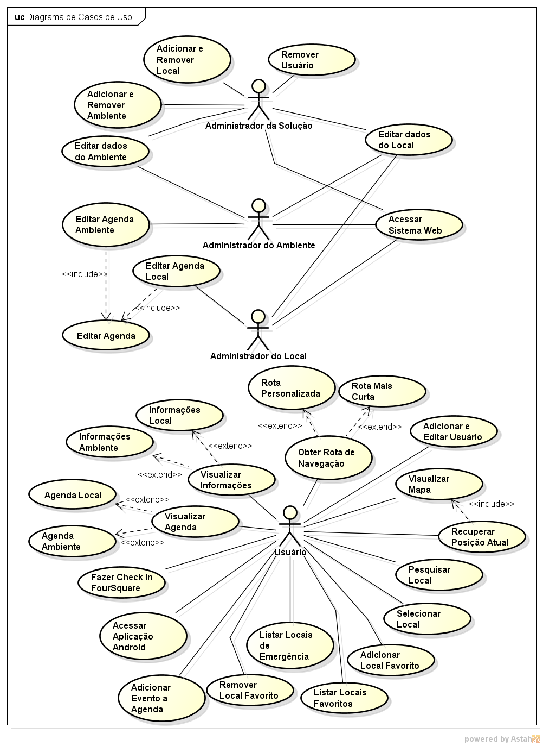
Fonte: Elaborado pelo Autor
- RF10 - Selecionar Local - permite ao Usuário selecionar determinado Local, e com isso garante o acesso a outras funcionalidades;
- RF11 - Manter Locais Favoritos - permite ao Usuário adicionar e remover locais a sua Lista de Locais Favoritos;
- RF12 - Listar Locais Favoritos - lista para o Usuário a lista contendo todos os seus Locais Favoritos;
- RF13 - Visualizar Agenda de Eventos - permite ao Usuário visualizar a Agenda do Ambiente em que o mesmo está localizado ou de determinado Local;
- RF14 - Adicionar Evento a Agenda - permite ao Usuário adicionar um Evento presente na Agenda do Ambiente em que o mesmo está localizado ou de determinado Local, na sua própria Agenda presente no seu dispositivo móvel;
- RF15 - Visualizar Informações - permite ao Usuário visualizar Informações sobre o Ambiente em que o mesmo está localizado ou sobre determinado Local;
- RF16 - Obter Rota de Navegação - permite ao Usuário navegar pelo ambiente, utilizando obtendo as Rotas de Navegação por duas formas: Rota mais Curta ou Rota personalizada;
- RF17 - Realizar Check-In - permite ao Usuário realizar Check-In na rede social Foursquare, nos Ambientes ou em determinados Locais que possuírem cadastro na mesma.
E os Requisitos Não-Funcionais, abordam aspectos sobre o funcionamento interno da solução, como:
- RNF01 - Interoperabilidade - persistência dos Dados - a solução será persistida por Banco de Dados Relacional;
- RNF02 - Interoperabilidade - utilizar servidor Web - a solução será uma aplicação Web;
- RNF03 - Interoperabilidade - serviços Web REST - a solução irá utilizar o padrão REST (Representational State Transfer ou Transferência de Estado Representativo), para realizar a integração entre os diferentes clientes, dispositiva móvel e web, com o banco de dados;
- RNF04 - Implementação - serviços Web REST - a solução irá utilizar a Linguagem de Programação Java para o desenvolvimento dos serviços Web;
- RNF05 - Implementação - aplicação para dispositivo móvel - a solução irá oferecer o aplicativo para a plataforma Android da versão 4.0 ou superior;
- RNF06 - Implementação - sistema Web para administração da solução - será disponibilizado uma ferramenta para administração dos usuários, ambientes e locais. Sendo de acesso exclusivo aos administradores;
- RNF07 - Mobilidade - dispositivos móveis - a solução será utilizada em dispositivos móveis;
- RNF08 - Segurança - senha de acesso - para utilização das ferramentas, será necessário o uso de senha pelos administradores e usuários;
- RNF09 - Usabilidade - leitura etiquetas NFC - interação com o ambiente a partir da utilização da Tecnologia NFC;
- RNF10 - Portabilidade - acesso sistema Web - o acesso para a plataforma de administração será homologado para o navegador Google Chrome.
Devido à natureza da solução, a mesma requer desempenho na aquisição das informações e na sua própria utilização, para isto a arquitetura definida utilizará Serviços Web, para realizar as buscas e operações com relação aos dados persistidos, utilizando o conceito REST para serviços web. O serviço será alocado em um Servidor Web e para a persistência dos dados será utilizado um Banco de Dados Relacional. Desta forma a aplicação Android e o sistema Web, realizam suas requisições para o Servidor Web, que contem os Serviços Web que por sua vez irá realizar as consultas ao Banco. E ao seu término realiza o caminho inverso até chegar ao solicitante. A Figura 2 apresenta o Diagrama de Blocos que apresenta o fluxo acima citado.
Figura 2 - Diagrama de Blocos
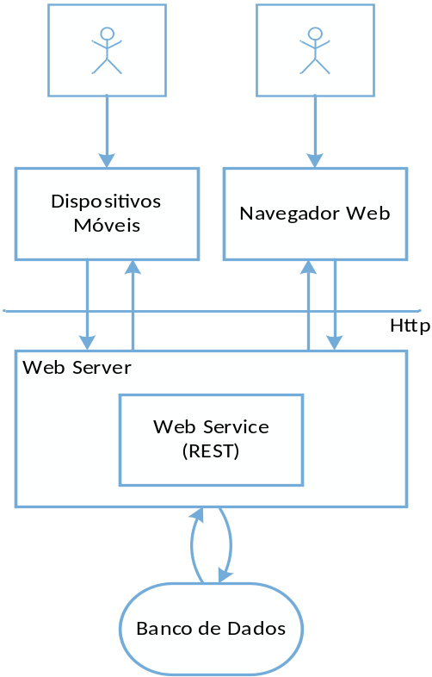
Fonte: Elaborado pelo próprio autor

5 IMPLEMENTAÇÂO HERE I AM

Administrador da Solução – adiciona ambiente e local, só ele pq ele irá gerar as nfcs e atualizar o mapa caso necessário.
Adm Ambiente e Local – só edita os seus cadastrosEscrever aqui.

6 AVALIAÇÂO

Escrever aqui.

7 CONCLUSÂO

Título e subtítulo (se houver), em língua estrangeira
(Utiliza-se um espaço de 1,5 entre linhas, antes e após os títulos de capítulos).

Precede o resumo em língua estrangeira.

Resumo em língua estrangeira: tradução do resumo para um idioma de divulgação internacional.
Palavras-chave em língua estrangeira: tradução das palavras-chave para um idioma de divulgação internacional.

NOTAS(S) EXPLICATIVAS (S)
(Utiliza-se um espaço de 1,5 entre linhas, antes e após os títulos de capítulos).
A numeração das notas explicativas é feita através de algarismos arábicos, devendo ser única e consecutiva, para cada artigo.

REFERÊNCIAS
(Utiliza-se um espaço de 1,5 entre linhas, antes e após os títulos de capítulos).

Elemento obrigatório, elaborado de acordo com a NBR 6023:2003. As referências são ordenadas alfabeticamente, alinhadas à esquerda, em espaçamento simples e separadas entre si por um espaço simples. (NBR 6023). Para elaboração de suas referências verifique a Apostila Referências - NBR 6023:2002 ou o Guia das Normas ABNT disponível no site da biblioteca.

GLOSSÁRIO
(Utiliza-se um espaço de 1,5 entre linhas, antes e após os títulos de capítulos).

O glossário é um item opcional, formado por uma lista de palavras, em ordem alfabética, de uso restrito, desconhecidas, de sentido obscuro, com termos ou expressões técnicas que foram utilizadas no texto. Devem ser acompanhadas das respectivas definições.

APÊNDICE A - TÍTULO
(Utiliza-se um espaço de 1,5 entre linhas, antes e após os títulos de capítulos).

Item elaborado pelo próprio autor do artigo e que serve para complementar a sua argumentação.
Deve ser identificado pela palavra APÊNDICE, letra maiúscula consecutiva, seguida de alfabetação e travessão - Título do apêndice.

ANEXO A - TÍTULO
(Utiliza-se um espaço de 1,5 entre linhas, antes e após os títulos de capítulos).

Item constituído por documentos complementares ao texto do artigo e que não são elaborados pelo autor do mesmo, servindo para fundamentação, de comprovação e de ilustração ao estudo.
Deve ser identificado pela palavra ANEXO, letra maiúscula consecutiva, seguida de alfabetação e travessão - Título do anexo.

* Lucas Closs, graduando no curso de Sistemas de Informação na Universidade Vale dos Sinos. Email: lucas.closs@gmail.com.
* *Cristiano André da Costa, Professor, Pesquisador e Doutor em Ciência da Computação. Email: cac@gmail.com.
QRCode.

